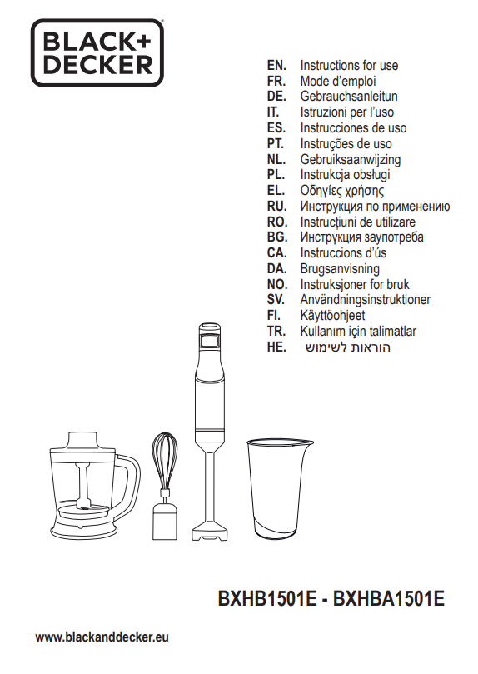

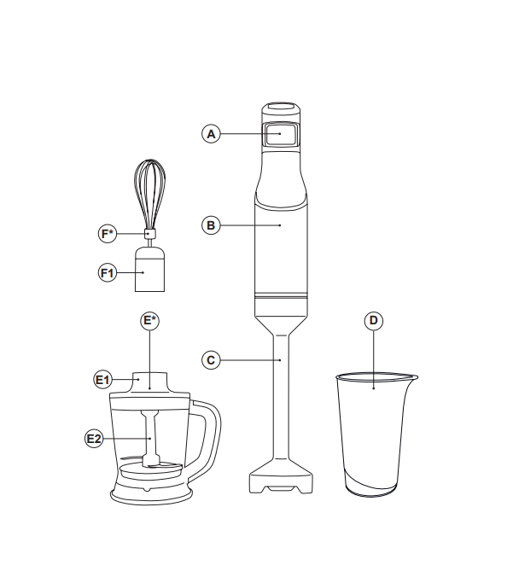
(*) Dostupné iba pre model BXHBA1501E

MANUÁL

BXHBA1501E, BXHB1501E

Vážený zákazník,
ďakujeme Vám, že ste sa rozhodli pre zakúpenie výrobku značky Black+Decker. Vďaka svojej technológii, konštrukcii a skutočnosti, že dodržujeme najprísnejšie štandardy kvality, je možné zaistiť plne uspokojivé použitie a dlhú životnosť výrobku.
BEZPEČNOSTNÉ POKYNY A VAROVANIE
Pred zapnutím prístroja si pozorne prečítajte tieto pokyny a uschovajte ich pre neskoršie použitie. Nedodržanie a dodržiavanie týchto pokynov môže viesť k nehode.
• Pred použitím vyčistite všetky časti výrobku, ktoré budú v kontakte s potravinami, ako je uvedené v časti o čistení.
• Tento spotrebič nesmú používať deti. Prístroj a jeho kábel uchovávajte mimo dosahu detí.
• Tento spotrebič môžu používať osoby so zníženými fyzickými, zmyslovými alebo duševnými schopnosťami alebo s nedostatočnými skúsenosťami a znalosťami, ak im bol poskytnutý dozor alebo inštrukcie týkajúce sa používania spotrebiča bezpečným spôsobom a aby pochopili súvisiace nebezpečenstvo.
• Tento spotrebič nie je hračka. Deti by mali byť pod dozorom, aby sa zabezpečilo, že sa s prístrojom nebudú hrať.
• Buďte opatrní, prístroj je po zapnutí horúci.
• Čepele sú ostré a mohli by Vás porezať, buďte opatrní a vyhnite sa priamemu kontaktu s nožmi. Pri manipulácii s nožmi, pri montáži a demontáži dbajte na zvýšenú opatrnosť, pri vyprázdňovaní nádoby a pri čistení.
• Spotrebič vždy vypnite a odpojte od napájania, pokiaľ je ponechaný bez dozoru a pred výmenou príslušenstva, ktoré sa používajú, montujú, demontujú a čistia.
• Pokiaľ bolo poškodené, musí byť vymenené, odneste prístroj do autorizovaného servisu technickej podpory. Nepokúšajte sa prístroj rozoberať alebo opravovať sami, aby ste sa vyhli nebezpečenstvu.
• Tento spotrebič je určený iba na domáce použitie, nie na profesionálne, priemyselné použitie.
• Pred pripojením spotrebiča sa uistite, že napätie uvedené na typovom štítku zodpovedá sieťovému napätiu.
• Spotrebič pripojte do zásuvky.
• Zástrčka spotrebiča musí správne zapadnúť do sieťovej zásuvky. Nepoužívajte adaptéry.
• Pracovný priestor udržujte čistý a dobre osvetlený. Neprehľadné a tmavé oblasti vyvolávajú nehody.
• Spotrebič musí byť používaný a umiestnený na rovnom, stabilnom mieste.
• Pokiaľ sa na výrobku niečo zlomí, okamžite odpojte spotrebič od siete, aby nedošlo k úrazu elektrickým prúdom.
• Nepoužívajte spotrebič, ak spadol na podlahu, ak sú viditeľné známky poškodenia.
• Sieťový kábel netlačte násilím. Nikdy nepoužívajte napájací kábel na zdvíhanie, prenášanie alebo odpájanie spotrebiča.
• Sieťovú šnúru neomotávajte okolo spotrebiča. Skontrolujte stav napájacieho kábla. Poškodené alebo zamotané káble zvyšujú riziko úrazu elektrickým prúdom.
• Prístroj nie je vhodný na vonkajšie použitie.
• Napájacia šnúra by mala byť pravidelne kontrolovaná na známky poškodenia a pokiaľ je kábel poškodený, nesmie sa spotrebič používať.
• Prístroj nepoužívajte ani neskladujte vonku. - Nenechávajte spotrebič v daždi alebo vystavený vlhkosti. Pokiaľ sa do prístroja dostane voda, zvýši sa tak riziko úrazu elektrickým prúdom. Nedotýkajte sa zástrčky mokrými rukami.
• Vykonajte nevyhnutné opatrenia, aby nedošlo k nechcenému spusteniu spotrebiča.
• Pred použitím spotrebiča sa uistite, že sú nože riadne upevnené.
• Počas prevádzky sa nedotýkajte žiadnych pohyblivých častí spotrebiča.
• Po zastavení spotrebiča vykonajte preventívne opatrenia, pretože nože budú pokračovať v pohybe od vplyvu vlastnej mechanickej zotrvačnosti.

Používanie:

• Pred každým použitím odpojte napájací kábel spotrebiča.

• Prístroj nepoužívajte, pokiaľ nie je jeho príslušenstvo správne namontované.

• Nepoužívajte prístroj, ak je príslušenstvo pripojené k nemu chybné. Okamžite ich vymeňte.

• Prístroj nepoužívajte, ak nefunguje vypínač.

• Počas používania s prístrojom nepohybujte.

- Uchovávajte tento spotrebič mimo dosahu detí a/alebo ľudia s fyzickými, duševnými alebo zdravotnými problémami citlivosť alebo nedostatok skúseností a znalostí

- Neskladujte spotrebič, pokiaľ je ešte horúci.

- Nikdy nenechávajte spotrebič pripojený k elektrickej sieti a bez kontroly. Tiež to ušetrí energiu a áno predĺži sa životnosť samotného spotrebiča.

Servis:
- Výrobca ruší platnosť záruky a odmieta všetku zodpovednosť v prípade nevhodného alebo nevyhovujúceho použitia, pokiaľ sa nedodrží
návod na použitie spotrebiča.

Popis
A Tlačidlo rýchlosti
B Telo spotrebiča
C Tyčový mixér
D Odmerka
E Sekáčik (*)
E1 Veko
E2 Set nožov
F Šľahacia metla (*)
F1 Adaptér na šľahaciu metlu

(*) K dispozícii iba pre model BXHBA1501E.
Pokiaľ model vášho spotrebiča nemá vyššie popísané príslušenstvo, je možné ich tiež zakúpiť samostatne u servisného strediska.

SPÔSOB POUŽITIA
Pred použitím:
- Uistite sa, že ste z produktu odstránili všetok materiál z balenia.
- Pokiaľ produkt používate prvýkrát, odporúčame prvé použitie na prázdno.
- Je zrejmé, že pri prvom použití zariadenie odporúča čistiť všetky časti, ktoré prichádzajú do styku s potravinami, ako je uvedené v časti čistenia.
- Niektoré časti zariadenia sú z výroby premazané, pri prvom použití môže pri vás vychádzať dym. To je v poriadku.

POUŽITIE:
• Pred zapojením úplne predĺžte napájací kábel.
• Pripojte príslušenstvo, ktoré chcete použiť.
• Pripojte spotrebič k elektrickej sieti.
• Zapnite spotrebič pomocou tlačidla na reguláciu rýchlosti.
• Zvoľte požadovanú rýchlosť podľa vyvinutého tlaku.
• Pracujte s potravinami, ktoré chcete spracovať.

ELEKTRONICKÉ OVLÁDANIE RÝCHLOSTI
• Rýchlosť spotrebiča je možné regulovať pomocou tlačidla ovládania rýchlosti (A). Táto funkcia je veľmi užitočná, pretože umožňuje prispôsobiť rýchlosť spotrebiča druhu práce, ktorú treba vykonať.
AK DOKONČÍTE POUŽÍVANIE PRÍSTROJA:
• Zastavte spotrebič uvoľnením tlaku na tlačidlo.
• Odpojte spotrebič zo siete.
• Vyčistite spotrebič.

PRÍSLUŠENSTVO:
PRÍSLUŠENSTVO TYČOVÉHO MIXÉRA:
• Toto príslušenstvo sa používa na výrobu omáčok, polievok, majonéz, mliečnych koktailov, detskej výživy…
• Pripevnite knipol k telu motora a otočte
proti smeru hodinových ručičiek, kým sa nezablokuje.
• Vložte pripravované jedlo do šálky a zapnite spotrebič pomocou tlačidla na reguláciu rýchlosti.
• Pred čistením odpojte príslušenstvo otáčaním v smere hodinových ručičiek a vyberte tyč.
PRÍSLUŠENSTVO SEKÁČKU:
• Toto príslušenstvo sa používa na kosenie zeleniny, mäsa…
• Aby ste predišli poškodeniu spotrebiča, odstráňte z mäsa kosti, nervy, chrupavky atď.
• Vložte sadu nožov do nádoby sekáčika a potom vložte dovnútra pripravované jedlo.
• Nasaďte veko na sekáčiku a otáčajte ním v smere hodinových ručičiek, kým nezapadne na miesto.
• Pripevnite jednotku k veku otáčaním proti smeru hodinových ručičiek, kým sa nezablokuje, a zapnite spotrebič. Buďte opatrní: nezapínajte spotrebič, pokiaľ nie je celá jednotka správne namontovaná a spojená dohromady.
• Akonáhle jedlo dosiahne požadovanú štruktúru, zastavte spotrebič.
• Odstráňte jednotku z krytu a uvoľnite veko.
• POZNÁMKA 1: Pri práci s pevnými potravinami nepresahujte polovicu šálky sekáčika.
• DÔLEŽITÉ: neuvoľňujte veko, kým sa nože úplne nezastavia.
PRÍSLUŠENSTVO NA ŠĽAHANIE:
• Toto príslušenstvo sa používa na šľahanie smotany, šľahanie vaječných bielkov…
• Vložte šľahaciu metlu do adaptéra (F1).
• Pripevnite nadstavec šľahacieho adaptéra k telu motora otáčaním proti smeru hodinových ručičiek, kým sa nezablokuje. Potom vložte príslušenstvo šľahača do adaptéra.
• Vložte potraviny do veľkej nádoby a zapnite spotrebič. Najlepšie výsledky dosiahnete otáčaním metly v smere hodinových ručičiek.
• Vyberte šľahacie príslušenstvo a uvoľnite adaptér.
• Poznámka 1: S pripojeným príslušenstvom nepracujte pri vysokých rýchlostiach, pretože by to spôsobilo poškodenie šľahača (poškodenie jeho drôtov)

ČISTENIE
- Vytiahnite zástrčku zo zásuvky a počkajte pred čistením spotrebič vychladne.
- Zariadenie čistite navlhčenou vlhkou handričkou kvapky čistiaceho prostriedku.
- Na čistenie nepoužívajte rozpúšťadlá ani produkty s pH kyslé alebo zásadité, ako sú bielidlá, ani brúsne prostriedky.
- Neponárajte zariadenie ani do vody, ani do iných tekutín
- Odporúčame prístroj pravidelne čistiť a odstraňovať od všetkých zvyškov potravín.
- Pokiaľ nebudete zariadenie pravidelne čistiť, môže to spôsobiť zhoršenie povrchov a ich narušenie
prevádzkovej životnosti a bezpečnosti.
- Pokiaľ spotrebič nie je v dobrom stave čistoty, jeho povrch sa môže zhoršiť a neúprosne ovplyvniť dĺžku životnosti spotrebiča a jeho používanie by sa mohlo stať nebezpečným.
- Nasledujúce kusy je možné umývať v umývačke riadu (pomocou programu jemného čistenia) alebo horúcej mydlovej vode:
- odmerka
- sekáčik
- šľahacie metly

Návod na prípravu jedál

Druh potraviny | Odporúčané príslušenstvo | Odporúčané množstvo | Čas
Detské pokrmy | Tyčový mixér | 100-400 ml | 50 s
Ovocie | Tyčový mixér | 100-200 ml | 50 s
Zelenina | Tyčový mixér | 100-200 ml | 50 s
Omáčky | Tyčový mixér | 100-700 ml | 50 s
Šľahačka | Šľahacia metla | 100-500 ml | 1-2 min
Vaječné bielky | Šľahacia metla | 5 vaječných bielkov | 1-2 min
Bylinky | Sekáčik | 20 g | 10-30 s
Mäso | Sekáčik | 450 g | 4 s
Orechy | Sekáčik | 200 g | 30 s
Syr | Sekáčik | 150 g | 30 s
Chlieb | Sekáčik | 1 plátok | 20 s
Vajcia na tvrdo | Sekáčik | 2 vajcia | 5 s
Cibuľa | Sekáčik | 100 g | 10 s

Anomálie a opravy
Ak je výrobok poškodený alebo sa vyskytnú iné problémy, odneste prístroj do autorizovaného servisu technickej podpory. Nepokúšajte sa prístroj sami rozoberať alebo opravovať, pretože to môže byť nebezpečné.

ZÁRUKA
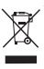
Tento výrobok je uznaný a chránený zákonnou zárukou v súlade s platnou legislatívou. Na presadzovanie vašich práv alebo záujmov musíte ísť na niektorú z našich oficiálnych služieb technickej pomoci. Najbližšie môžete nájsť na nasledujúcom webovom odkaze: http://www.2helpu.com/. Môžete tiež požiadať o súvisiace informácie, kontaktujte nás (viď posledná strana manuálu). Tento návod na použitie a jeho aktualizácie si môžete stiahnuť na adrese http://www.2helpu.com/.
Pre verzie výrobkov EÚ a / alebo v prípade, že je požadované vo vašej krajine: Ekológia a recyklovateľnosť výrobku • Materiály, z ktorých je obal tohto spotrebiča zložený, sú súčasťou systému zberu, klasifikácie a recyklácie. Ak ich chcete zlikvidovať, použite pre každý typ materiálu vhodné verejné recyklačné koše. Výrobok neobsahuje koncentrácie látok, ktoré by mohli byť považované za škodlivé pre životné prostredie.
Tento symbol znamená, že v prípade, že chcete výrobok po skončení jeho životnosti zlikvidovať; Odneste ho autorizovanému zástupcovi pre likvidáciu odpadov z elektrických a elektronických zariadení (OEEZ).
Tento spotrebič vyhovuje smernici 2014/35 / EÚ o nízkom napätí, smernica 2014/30 / EÚ o elektromagnetickej kompatibilite, smernica 2011/65 / EÚ o obmedzeniach používania niektorých nebezpečných látok v elektrických a elektronických zariadeniach a smernica 2009/125 O požiadavkách na ekodizajn energetických výrobkov

